**EXMO. SR. PRESIDENTE DA CÂMARA MUNICIPAL DE SUMARÉ**

Com imensa satisfação, apresentamos o seguinte **PROJETO DE DECRETO LEGISLATIVO**, que:

**DISPÕE SOBRE A INSTITUIÇÃO DE “DIPLOMA DE MÉRITO JURÍDICO” A SER CONCEDIDO PELA CÂMARA MUNICIPAL DE SUMARÉ.**

**Autores: Vereador Alan Leal e Vereador Willian Souza**

**Art. 1º** – Fica Instituído o "Diploma de Mérito Jurídico" a ser concedido a profissionais da área jurídica.

Parágrafo Único: Poderão ser agraciados com a homenagem, Advogados, membros do Poder Judiciário, e membros do Ministério Público que tenham se destacado por serviços relevantes ao Município de Sumaré.

**Art. 2º** – O "Diploma de Mérito Jurídico" é uma promoção do Poder Legislativo e homenageará os indicados durante a fase de expediente das sessões plenárias ou em Sessão Solene.

**Art. 3º -** A critério da presidência, poderá ser Convocada Sessão Solene nos termos do Regimento Interno da Câmara, preferencialmente no mês de agosto, em referência à comemoração do "Dia do Advogado” em 11 de agosto.

Parágrafo Único: – A indicação dos homenageados será realizada pelos vereadores da Câmara de Sumaré com antecedência de 30 (trinta) dias da data da sessão solene.

**Art. 4º** – Os homenageados receberão Medalha de Mérito Jurídicoe diploma durante a solenidade.

**Art. 5º** - As despesas decorrentes do presente Decreto Legislativo onerarão as despesas próprias do orçamento, suplementadas se necessário.

**Art. 6°** - Este Decreto Legislativo entra em vigor na data de sua publicação.

Sumaré, 15 de agosto de 2022

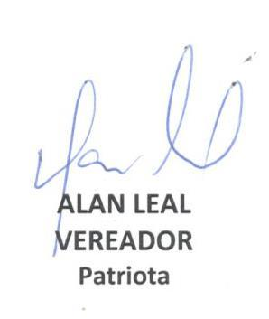

**WILLIAN SOUZA**

**VEREADOR**

**Partido dos Trabalhadores**

.

**JUSTIFICATIVA**

Senhor presidente,

Nobres vereadores,

O presente projeto tem o objetivo de criar uma homenagem a profissionais da área jurídica que prestem serviços relevantes ao Município de Sumaré.

É de grande importância a atuação de Advogados, Membros do Ministério Público e Juízes, que auxiliam na promoção da justiça e paz social, ao cumprirem suas atividades.

Portanto, tendo em vista o relevante trabalho dos profissionais da área jurídica, especialmente Advogados, Membros do Ministério Público e Juízes, é de suma importância o reconhecimento público daqueles que se destaquem em prol do Município de Sumaré, e por isso, conto com o apoio dos nobres pares para a aprovação da presente propositura.

Sumaré, 15 de agosto 2022

.

**WILLIAN SOUZA**

**VEREADOR**

**Partido dos Trabalhadores**